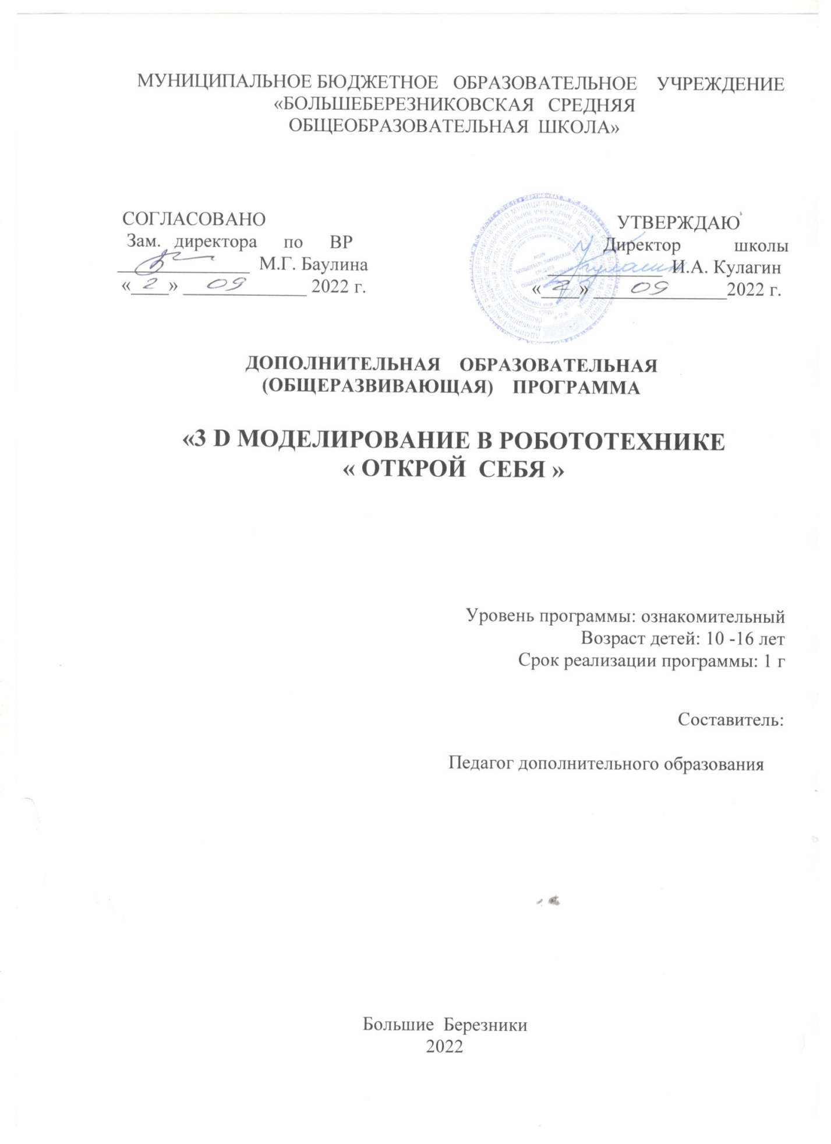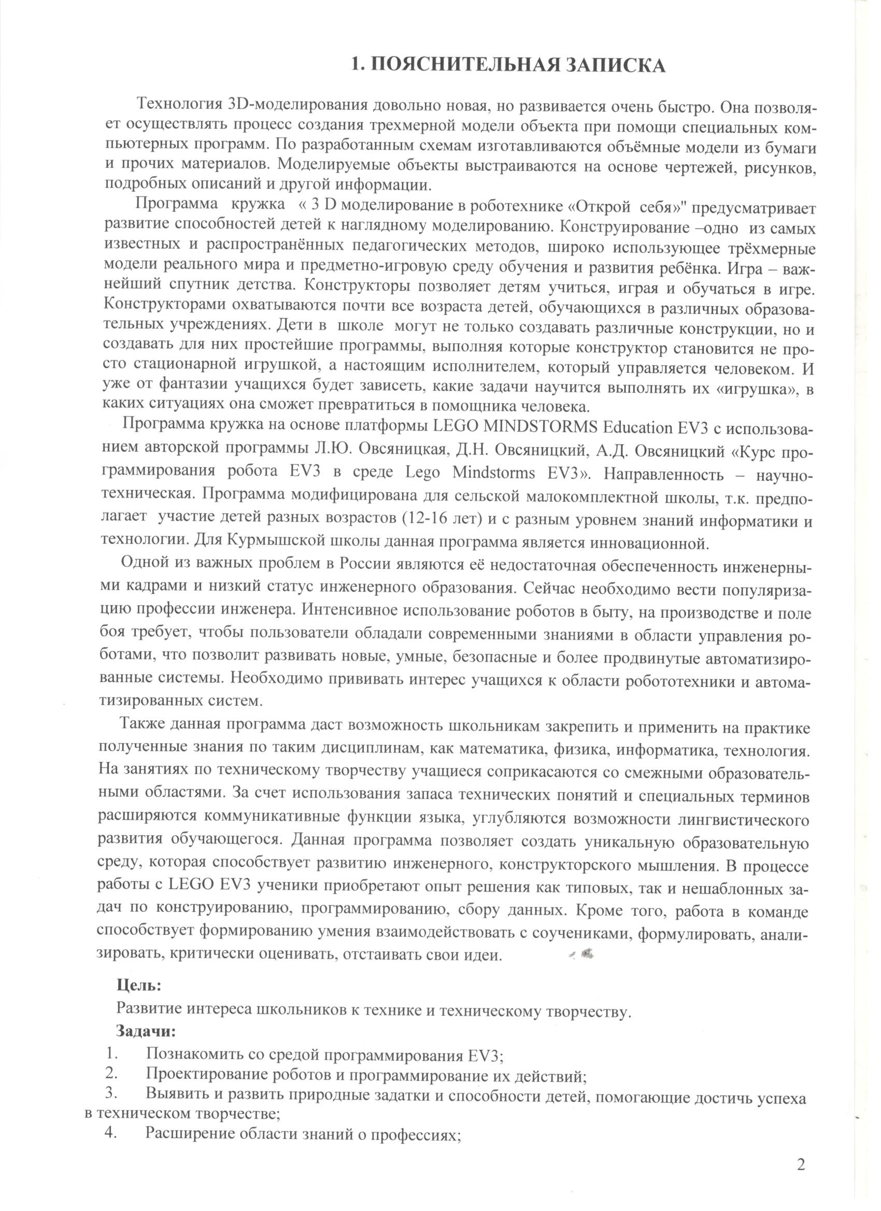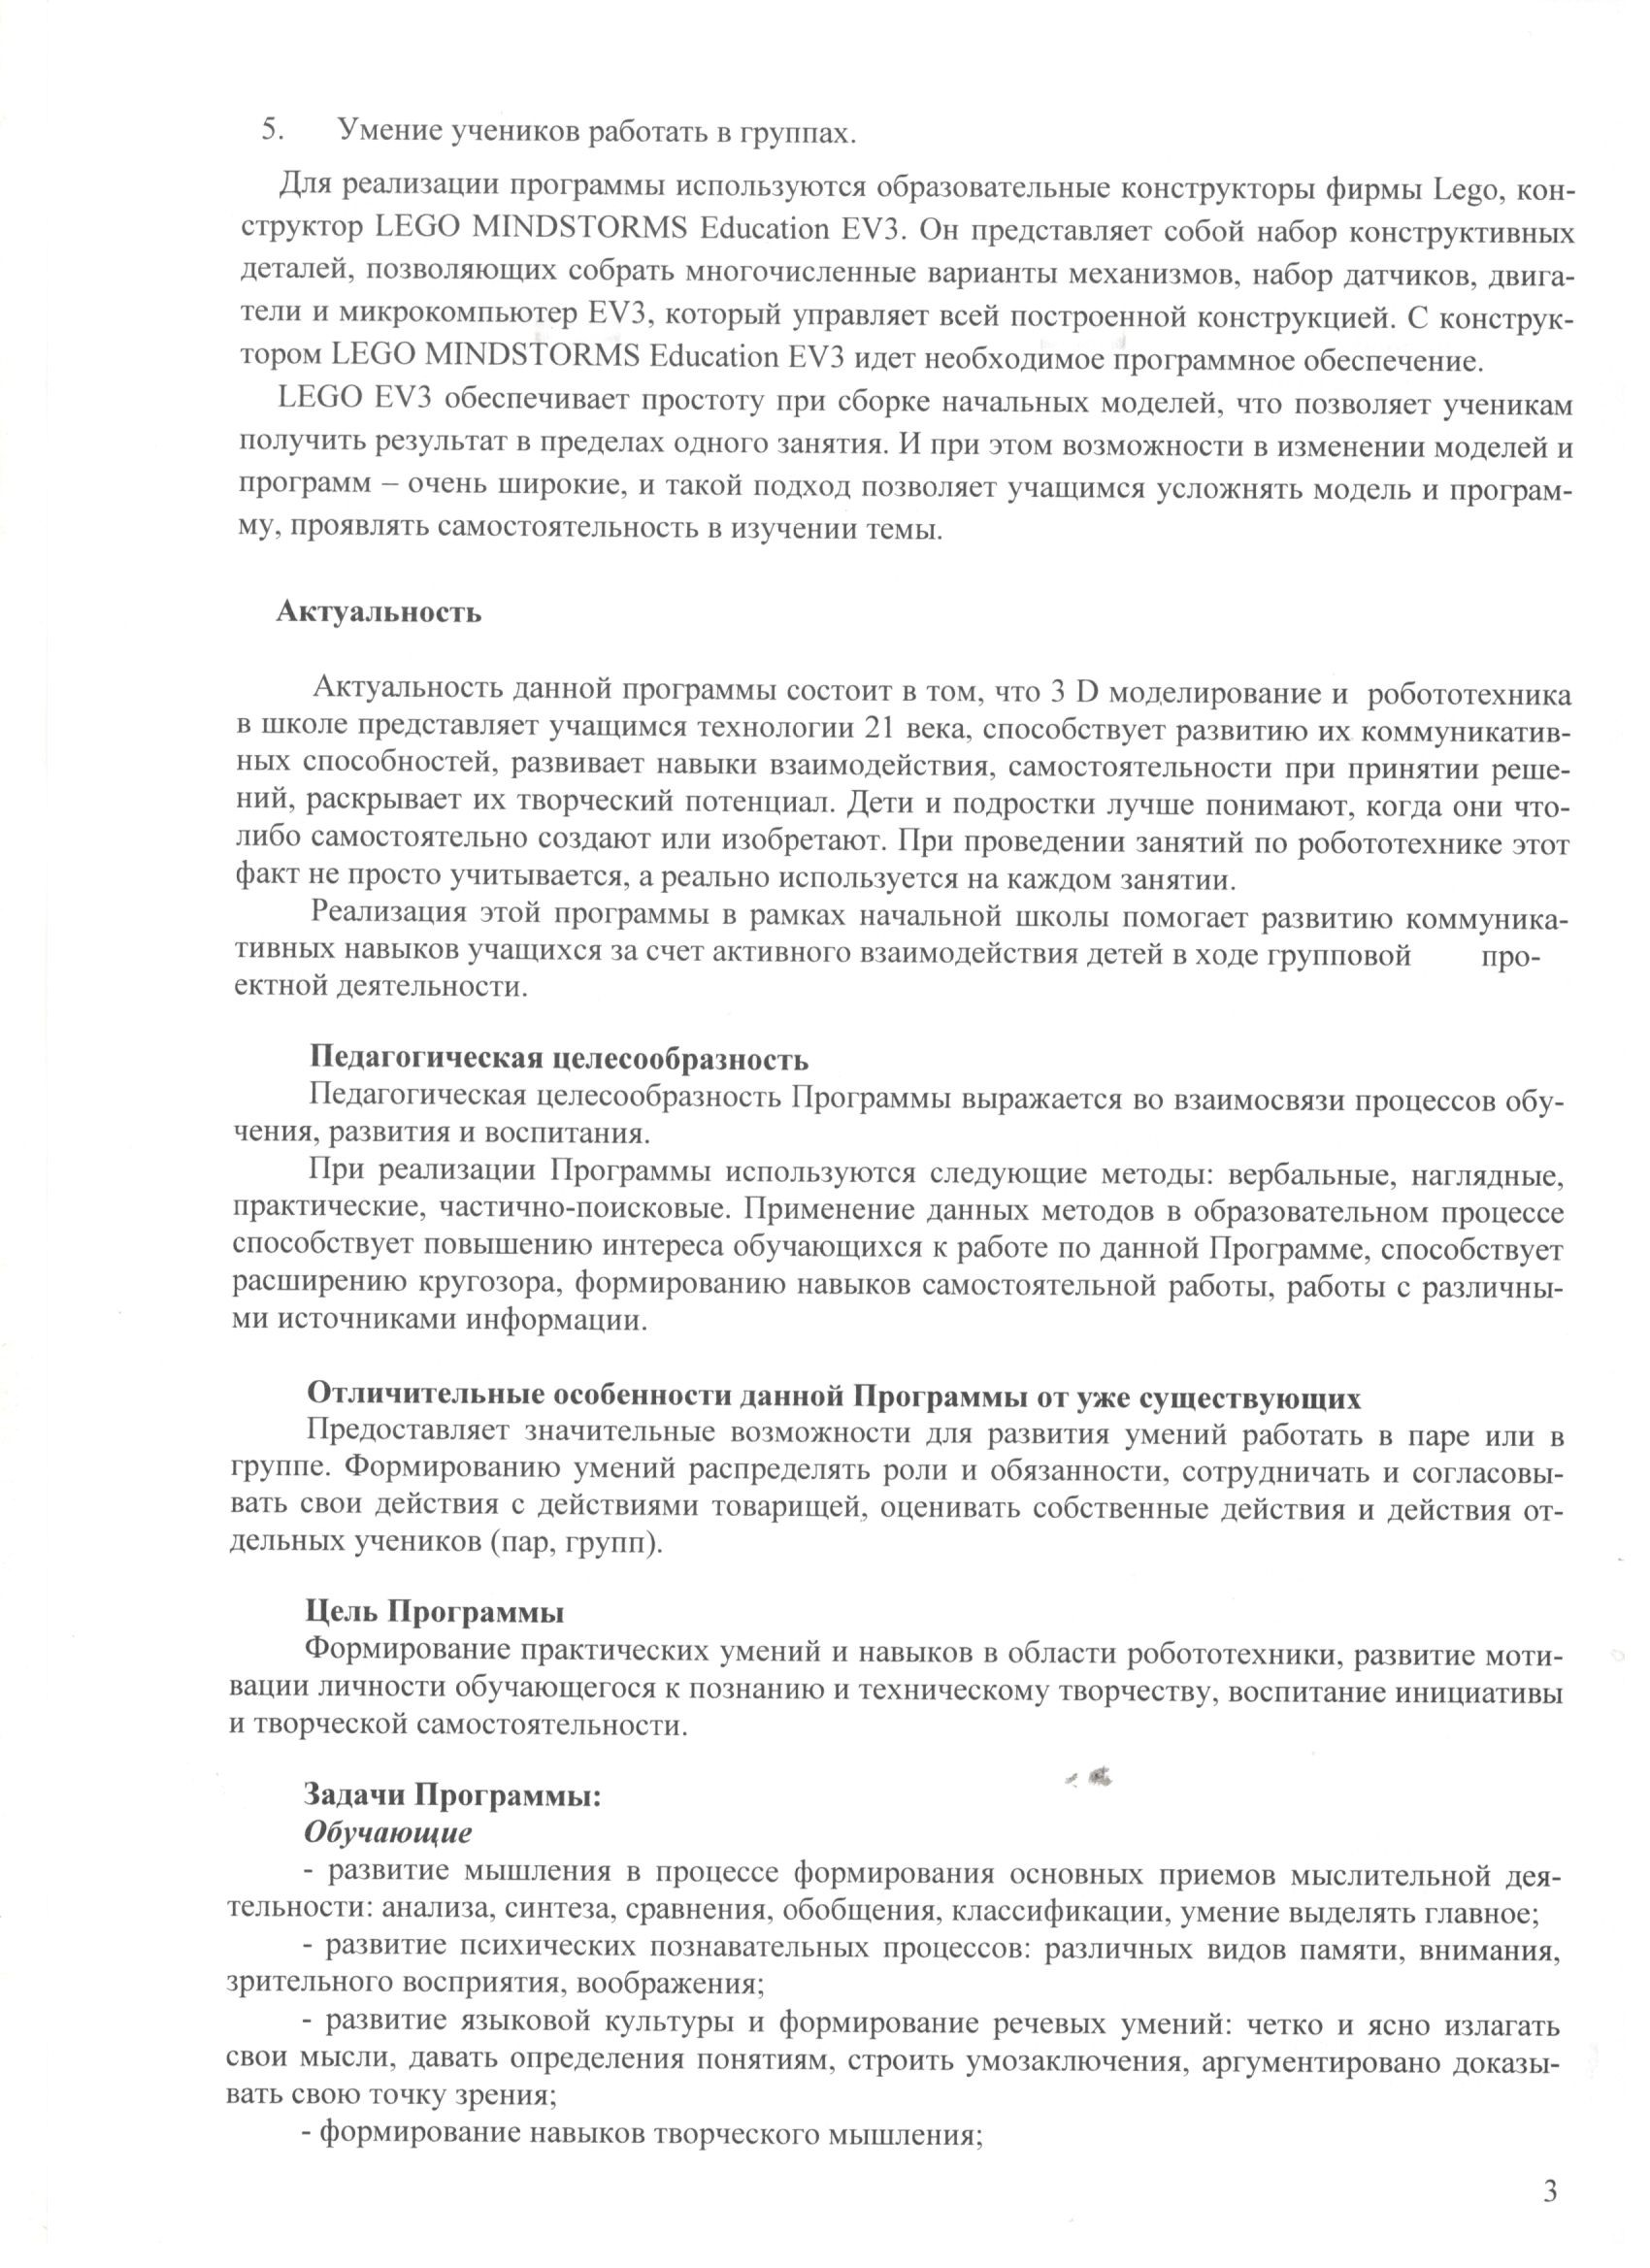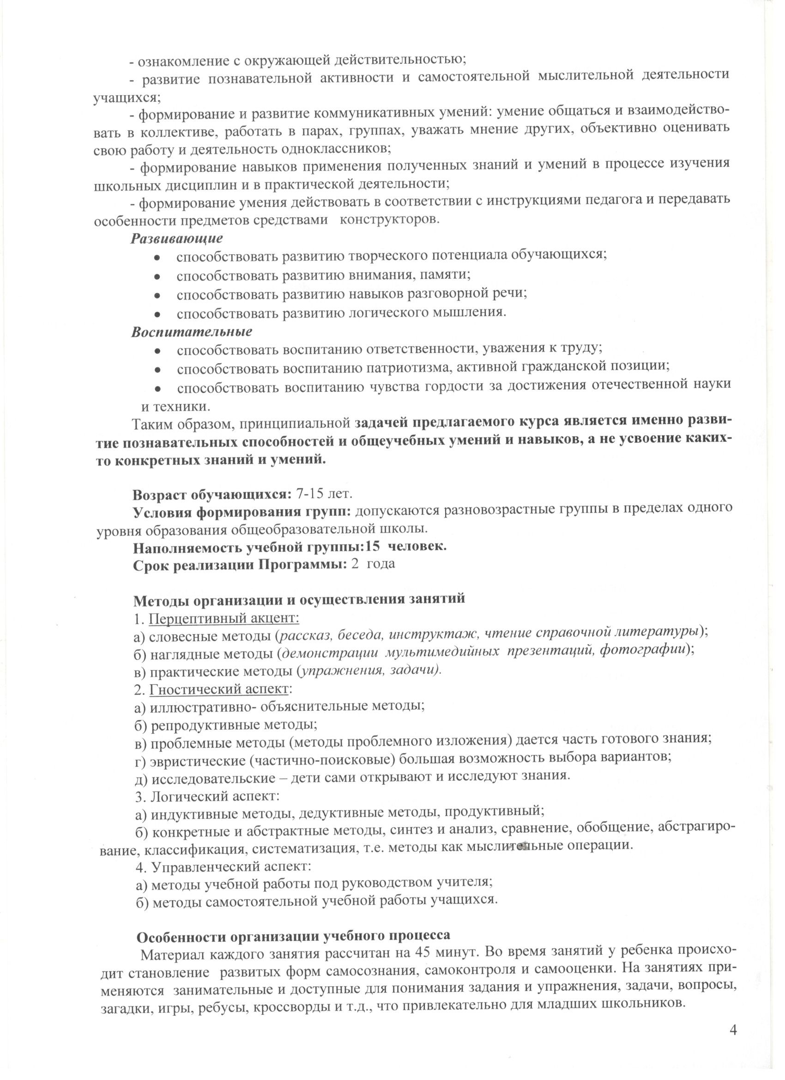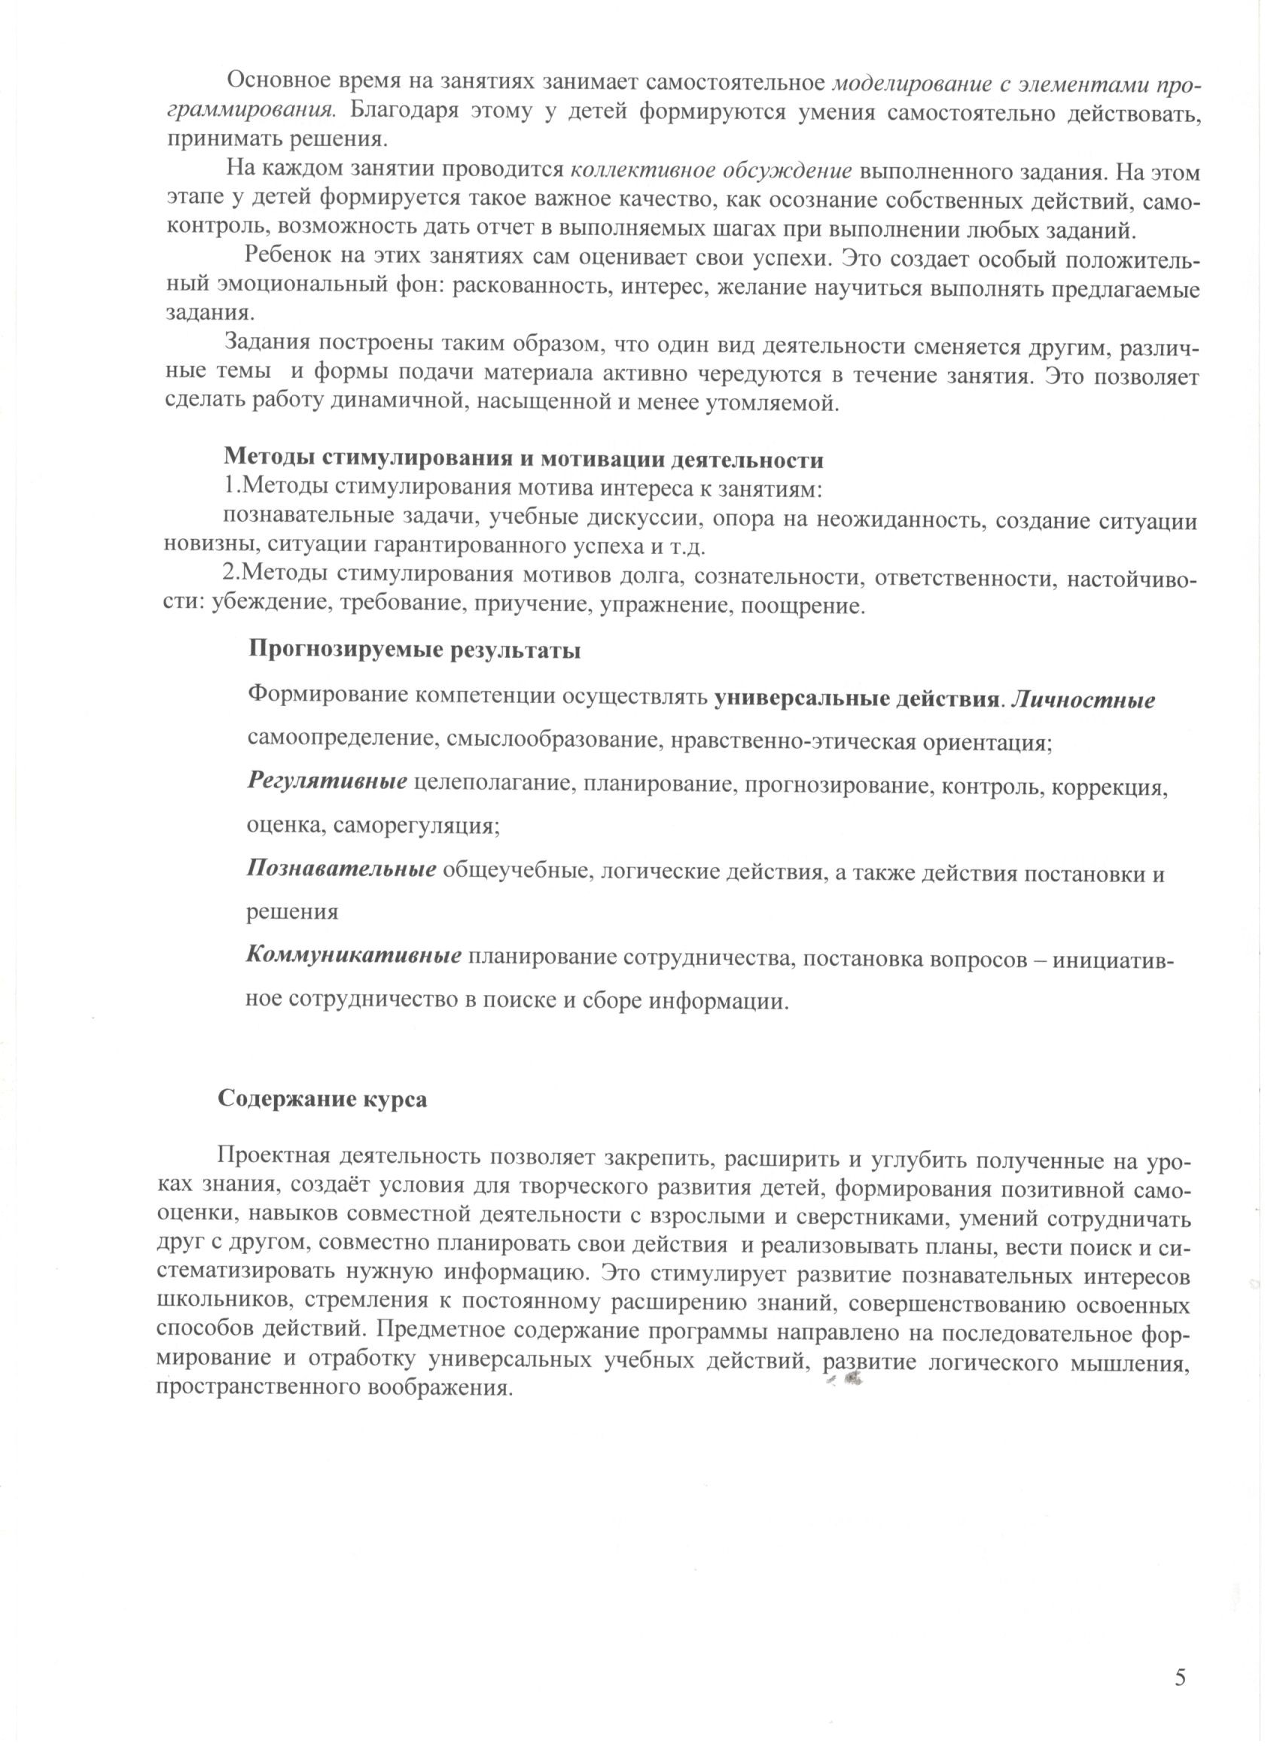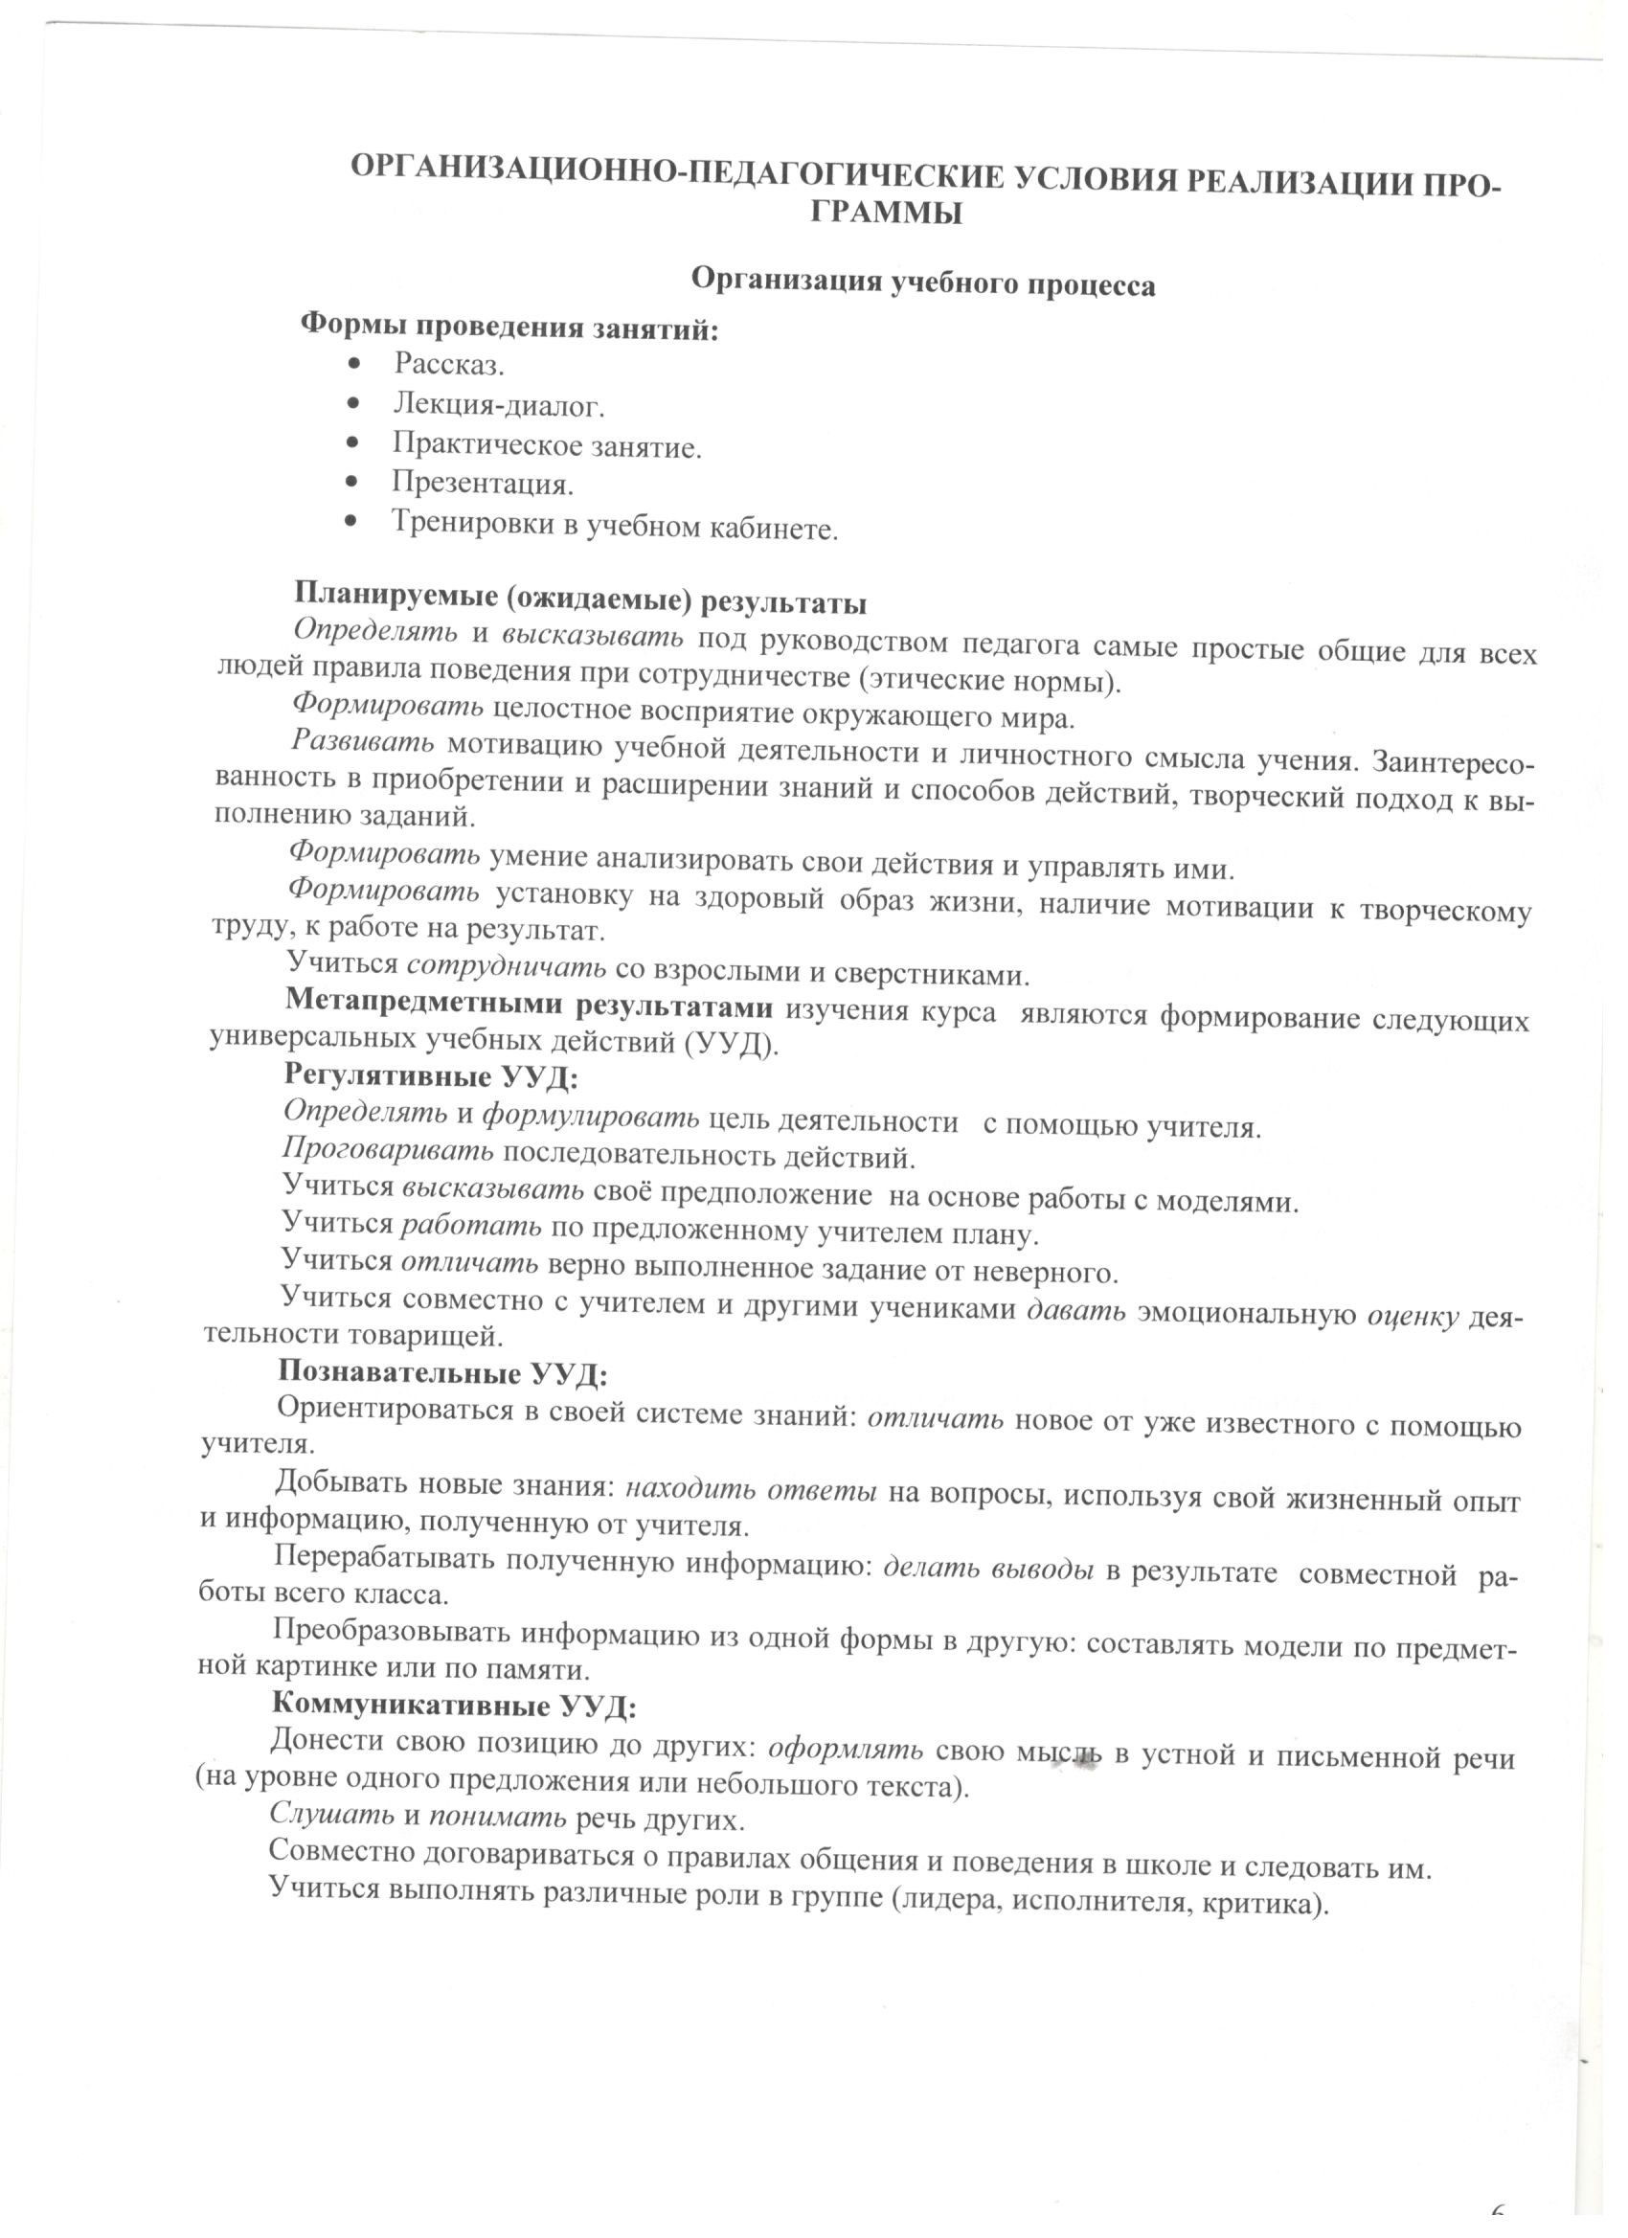

**Учебный план**

|  |  |  |  |  |
| --- | --- | --- | --- | --- |
| № п\п | Наименование модуля | Количество часов | | |
| всего | теория | практика |
| 1 | Модуль 1. Введение: информатика, кибернетика, робототехника. Инструктаж по ТБ | 2 | 1 | 1 |
| 2 | Модуль 2. Основы конструирования Изучение механизмов | 3 | 1 | 2 |
| 3 | Модуль 3. Программирование | 4 | 2 | 2 |
| 4 | Модуль 4. Разработка, сборка и программирование моделей. | 20 | 2 | 18 |
| 5 | Модуль 5. Творческие проекты. Разработка, сборка и программирование своих моделей. | 5 | 1 | 4 |
| 6 | Итого | 34 | 7 | 27 |

**Содержание программы**

|  |  |  |  |  |
| --- | --- | --- | --- | --- |
| № модуля | № занятия | Тема занятия | Теоретическая часть | Практическая часть |
| 1 | 1 - 2 | Робототехника для начинающих, базовый уровень  Основы робототехники.  Понятия: датчик, интерфейс, алгоритм и т.п. | Понятие «робот», «робототехника». Применение роботов в различных сферах жизни человека, значение робототехники. Просмотр видеофильма о роботизированных системах.  Показ действующей модели робота и его программ: на основе датчика освещения, ультразвукового датчика, датчика касания | Ознакомление с комплектом деталей для изучения робототехники: контроллер, сервоприводы, соединительные кабели, датчики-касания, ультразвуковой, освещения. Порты подключения. Создание колесной базы на гусеницах |
| 2 | 3 - 5 | Твой конструктор (состав, возможности)  Основные детали (название и назначение)  Датчики (назначение, единицы измерения)  Двигатели  Микрокомпьютер NXT  Аккумулятор (зарядка, использование)  Как правильно разложить детали в наборе | Компьютерная база ФМЛ, Конструктор 9797 ”Lego Mindstorms NXT”  ПО ”Lego Mindstorms NXT Edu”, дополнительные датчики.  Соединительные элементы. Конструкционные элементы.  Специальные детали. | Электронные компоненты  Микропроцессорный модуль NXT с батарейным блоком.  Три мотора со встроенными датчиками.  Ультразвуковой датчик (датчик расстояния).  Датчик касания.  Датчик звука – микрофон.  Датчик освещенности. |
| 3 | 6 - 7 | Моя первая программа  Программное обеспечение NXT  Требования к системе.  Установка программного обеспечения.  Интерфейс программного обеспечения. | Понятие «программа», «алгоритм». Алгоритм движения робота по кругу, вперед-назад, «восьмеркой» и пр. | Написание программы для движения по кругу через меню контроллера. Запуск и отладка программы. Написание других простых программ на выбор учащихся и их самостоятельная отладка. |
| 8 - 9 | Ознакомление с визуальной средой программирования  Палитра программирования. Панель настроек. | Понятие «среда программирования», «логические блоки».  Программирование и робототехника.  Показ написания простейшей программы для робота. | Интерфейс программы LEGO MINDSTORMS Education NXT и работа с ним. Написание программы для воспроизведения звуков и изображения  по образцу |
| 4 | 10 | Робот в движении.  Сборка модели по технологическим картам.  Составление простой программы для модели, используя встроенные возможности NXT (программа из ТК + задания на понимание принципов создания программ) | Написание линейной программы.  Понятие «мощность мотора», «калибровка». Применение блока «движение» в программе. | Создание и отладка программы для движения с ускорением, вперед-назад.  «Робот-волчок». Плавный поворот, движение по кривой. |
| 11 -12 | Программа с циклом | Написание программы с циклом. Понятие «цикл».  Использование блока «цикл» в программе. | Создание и отладка программы для движения робота по «восьмерке» |
| 13 - 14 | Робот движется по окружности, в произвольном направлении | Понятие «генератор случайных чисел». Использование блока «случайное число» для управления движением робота | Создание программы для движения робота по случайной траектории |
|  | 15 | Робот движется по заданной линии | Теория движения робота по сложной траектории | Написание программы для движения по контуру треугольника, квадрата |
| 16 - 17 | Робот, повторяющий воспроизведенные действия | Промышленные манипуляторы и их отладка. Блок «записи/воспроизведения» | Робот, записывающий траекторию движения и потом точно её воспроизводящий |
| 18 - 19 | Робот, определяющий расстояние до препятствия | Ультразвуковой датчик | Робот, останавливающийся на определенном расстоянии до препятствия. Робот-охранник |
| 20 | Ультразвуковой датчик управляет роботом | Робот, реагирующий на звук.  Цикл и прерывания. Применение регуляторов. | Создание и отладка программы для движения робота внутри помещения и самостоятельно огибающего препятствия. |
| 21 - 22 | Робот-прилипала | Программа с вложенным циклом. Подпрограмма.  Поиск объектов.  Слежение за объектом.  Основы технического зрения.  Команды управления движением. | Робот, следящий за протянутой рукой и выдерживающий требуемое расстояние. Настройка иных действий в зависимости от показаний ультразвукового датчика |
| 23 - 24 | Использование нижнего датчика освещенности | Яркость объекта, отраженный свет, освещенность, распознавание цветов роботом. | Робот, останавливающийся на черной линии. Робот, начинающий двигаться по комнате, когда включается свет. |
| 25 | Движение вдоль линии | Калибровка датчика освещенности | Робот, движущийся вдоль черной линии. |
| 26 | Соревнования роботов | Робототехнические соревнования | Соревнования роботов. Зачет времени и количества ошибок |
| 27 | Робот с несколькими датчиками | Датчик касания, освещения, звука. | Создание робота и его программы  с задним датчиком касания и передним ультразвуковым. |
|  | 28 - 29 | Футбол роботов | Программирование коллективного поведения и удаленного управления. Простейший искусственный интеллект. | Командные игры с использованием инфракрасного мяча и других вспомогательных устройств. |
| 5 | 30 - 34 | Защита проекта «Мой собственный уникальный робот» | Трехмерное моделирование.  Удаленное управление по bluetooth. | Создание собственных роботов учащимися и их презентация. |

**Структура и содержание программы**

В структуре изучаемой программы выделяются следующие основные разделы:

**Знакомство с конструктором, основными деталями и принципами крепления.**

Создание простейших механизмов, описание их назначения и принципов работы. Создание трехмерных моделей механизмов в среде визуального проектирования. Силовые машины. Использование встроенных возможностей микроконтроллера: просмотр показаний датчиков, простейшие программы, работа с файлами.

**Знакомство со средой программирования Robolab.**

Базовые команды управления роботом, базовые алгоритмические конструкции. Простейшие регуляторы: релейный, пропорциональный. Использование регуляторов. Решение задач с двумя контурами управления или с дополнительным заданием для робота (например, двигаться по линии и объезжать препятствия).

**Освоение текстового программирования в среде RobotC.**

Исследовательский подход к решению задач. Использование памяти робота для повторения комплексов действий. Элементы технического зрения. Расширения контроллера для получения дополнительных возможностей робота. Работа над творческими проектами. Участие в учебных состязаниях.

Формы организации занятий

Основными формами учебного процесса являются:

* групповые учебно-практические и теоретические занятия;
* работа по индивидуальным планам (исследовательские проекты);
* участие в соревнованиях между группами;
* комбинированные занятия.

**Основные методы обучения**, применяемые в прохождении программы, основываются на педагогических технологиях:

1. Сотрудничество.
2. Проектный метод обучения.
3. Технологии использования в обучении игровых методов.
4. Информационно-коммуникационные технологии.
5. Частично-поисковый.
6. Исследовательский.
7. Создание ситуаций творческого поиска.
8. Стимулирование (поощрение).

Формы подведения итога реализации программы

* защита итоговых проектов;
* участие в конкурсах на лучший сценарий и презентацию к созданному проекту;
* участие в школьных конференциях (конкурсах исследовательских работ).

Материально-техническое обеспечение

Для реализации программы данный курс обеспечен наборами-лабораториями Лего серии Образование "Конструирование первых роботов" (Артикул: 9580 Название:WeDo™ RoboticsConstructionSet Год выпуска: 2009) и диском с программным обеспечением для работы с конструктором ПервоРобот LEGO® WeDo™ (LEGO EducationWeDo), компьютерами, принтером, сканером, видео оборудованием.

В качестве базового оборудования для старшей группы используются конструкторы Lego Mindstorms NXT, 0 и визуальной среды программирования для обучения робототехнике LEGO MINDSTORMS Education NXT которые позволяют через занятия робототехникой познакомить подростка с законами реального мира и особенностями функционирования восприятия этого мира кибернетическими механизмами.

**Литература и средства обучения**

**Методическая литература**

1. Фешина Е.В. Легоконструирование в детском саду.- М.: ТЦ Сфера, 2012. – 144с.

2. ПервоРобот LEGO® WeDoTM - книга для учителя (Электронный ресурс).

3. Учебные проекты WeDo - Комплект заданий Lego (2009585)

**Дополнительная литература для педагога:**

1. Филиппов С.А. Робототехника для детей и родителей. - СПб. : Наука, 2010. - 195 с.

2. Фешина Е.В. Легоконструирование в детском саду.- М.: ТЦ Сфера, 2012. – 144с

3. Ковалько В.И. Школа физкультминуток (1-4 классы): Практические разработки физкультминуток, гимнастических комплексов, подвижных игр для младших школьников. — М.: ВАКО, 2007.